AN28 Scheda creata il 6 aprile 2023; Ultimo aggiornamento: 9 novembre 2025
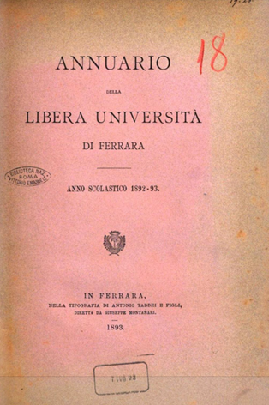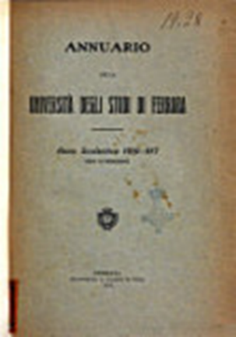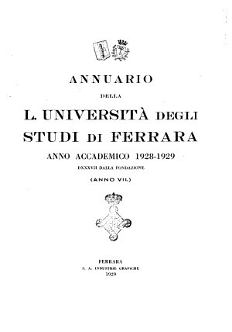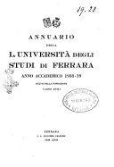
Descrizione storico-bibliografica
*Pontificii ferrariensis archigymnasii kalendarium anni .... - Ferrariae : ex typogr. camerali, [1787-1791]. - volumi ; 14 cm. ((Descrizione basata su 1787. - Il formato varia. - UFE0871792

*Calendario del regio-imperiale archiginnasio ferrarese per l'anno scolastico .... - In Ferrara : per gli eredi di Giuseppe Rinaldi, [1801]. – 1 volume ; 15 cm. ((Annuale. - Descrizione basata su 1801. - UFE0871783

*Kalendarium scolasticum pro anno .... – 1831/1832. - [Ferrara] : typis Bresciani, [1831]. – 1 volume ; 19 cm. ((Annuale. - UFE0871789
Editore: Tipografia Bresciani <Ferrara>

*Kalendarium Lycei magni Ferrariensis pro anno .... - 1841/42-1858/59. - [Ferrara] : typis Bresciani, [1841-1858]. - volumi ; 18 cm. ((Annuale. - Descrizione basata su 1841/1842. - Il formato varia. - UFE0871772

*Annuario della Regia Università di Ferrara .... - 1859/60. - Ferrara : Tipografia Bresciani, 1859. – 1 volume ; 23 cm. ((Annuale. - ACNP P 00040095. - UFE1044068; UFE1044524
Variante del titolo: *Annuario dell'Università di Ferrara

*Annuario dell'Università di Ferrara per gli anni … / Università libera di Ferrara. – 1860/61-1869/70. - Ferrara : Bresciani, [1861-1870]. - 10 volumi ; 22 cm. - UFE1044524
Varianti del titolo: *Annuario scolastico pel ... / Libera università degli studi in Ferrara; *Università libera di Ferrara : anno scolastico
*Calendario per l'anno... / Università libera di Ferrara. – 1861/1862. - [Ferrara] : [a cura dell'ente], [1861]. - 11 p. ; 23 cm. - UFE1075671

*Discorso inaugurale e annuario accademico ... / Università libera degli studi in Ferrara. - 1879/80-1884/85. - Ferrara : Domenico Taddei e Figli, 1879-1885. - 7 volumi ; 26 cm. ((Annuale. – Dal 1883 editore: Antonio Taddei. - MIL0284074

*Annuario della Università libera di Ferrara : anno scolastico ... - 1884/85-1885/86. - Ferrara : Antonio Taddei e figli, 1885-1886. - 2 volumi ; 25 cm. ((Annuale. - MIL0284086

*Annuario della libera Università di Ferrara : anno scolastico... - 1886/87-1908/09. - Ferrara : Tip. sociale, [1886-1909]. - volumi ; 24 cm. ((L'editore varia: Antonio Taddei (1893). - RMG0022152
Copia digitale: 1893

*Annuario della L. Università degli studi di Ferrara : anno accademico .... – 1909/1910-1939/1940. - Ferrara : Tipografia Taddei-Soati, 1910-1941. - volumi ; 24 cm. ((Annuale. - - Il nome dell'editore varia dal 1921: A. A. Industrie grafiche. - Descrizione basata su 1927-1928. - TO01334880; MIL0284093
Varianti del titolo: *Annuario della Università degli studi di Ferrara; *Annuario della Libera Università degli studi di Ferrara

*Annuario / Università degli studi di Ferrara. - 1940/41-1996/2000. - Ferrara : Industrie grafiche, 1956-2001. - volumi ; 24 cm. ((Periodicità irregolare. - Pubblicazione sospesa dal 1942 al 1955; l'editore varia: Venezia : Tip. dell'Istituto artigianelli (1959); Rovigo : Istituto padano di arti grafiche (1978?); Laboratorio stampe Università (1984). - ACNP P 00040095. - BVE0199048; BVE0199101
Varianti del titolo:
*Annuario per l'anno accademico
*Annuario per gli anni accademici, 1955/56-1957/58
*Annuario degli anni accademici, 1940/41-1949/50

*Bollettino ufficiale della Università degli studi di Ferrara : *guida dello studente : norme per l'Anno accademico .... - Anno 1, n. 1 (luglio 1954)- . - Ferrara : Università di Ferrara, 1954-1955 (Ferrara : Tip. Industrie Grafiche). – 1 volume in 8. - CUBI 291375. – BNI 1955-1213. - CUB0704594 ; FER0169722

*Guida dello studente / Università degli studi di Ferrara. - 1961/62-30 giugno 1993. - Ferrara : Università di Ferrara, [1961-1993]. – volumi : ill. ; 22 cm. ((Annuale. - BVE0242866; FER0169723

Autori: Libera università degli studi <Ferrara>; Università degli studi di Ferrara
Soggetti: Ferrara - Università – Periodici

Note e riferimenti bibliografici
- Alcuni dati statistici riguardanti gli studenti dell’Università di Ferrara dal 1971 al 1982 / a cura di Luigi Pepe. – Ferrara : Istituto matematico dell’Università, 3 marzo 1983. – 12 p.

